S.V.T. - Première S Contrôle n° 6 - Jeudi 27 février 2003
Durée 60 minutes

Questions | Critères d’évaluation | Auto évaluation
En utilisant vos connaissances pour exploiter le document proposé :  - identifiez et expliquez le mécanisme responsable du grandissement des cellules végétales ;  - expliquez pourquoi ce mécanisme s’exerce de manière différente sur des cellules jeunes et des cellules âgées. | Exploiter des documents  Mobiliser des connaissances  - ATTENTION à la durée de l’épreuve.  - Tous les éléments présents sur les documents doivent être exploités.  - Les éléments d’observation doivent être reliés à des connaissances. | A | B | C | D | E

DOCUMENT 1  Cellules d’épiderme d’écaille d’oignon violet  observées au microscope photonique (x 450)  Un fragment d’épiderme plasmolysé d’écaille d’oignon violet est monté entre lame et lamelle dans de l’eau pure (a, b et c sont trois stades successifs de la même observation).  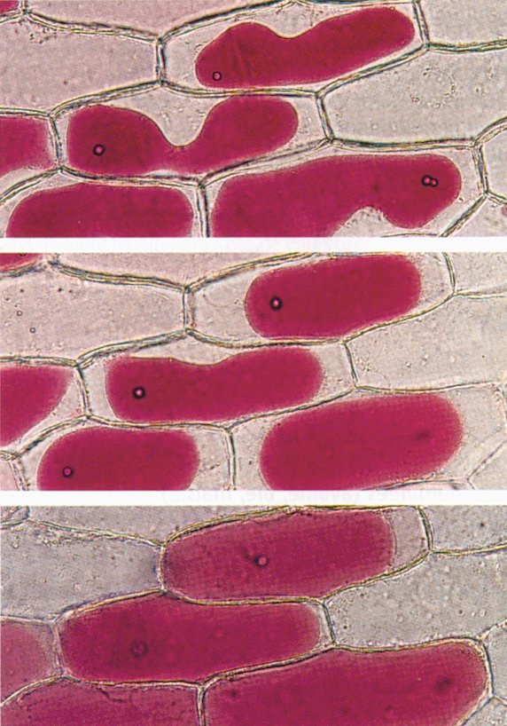  a.  b.  c. | DOCUMENT 2  Paroi cellulaire âgée  observée au microscope électronique à transmission  (M.E.T. x 12 000)  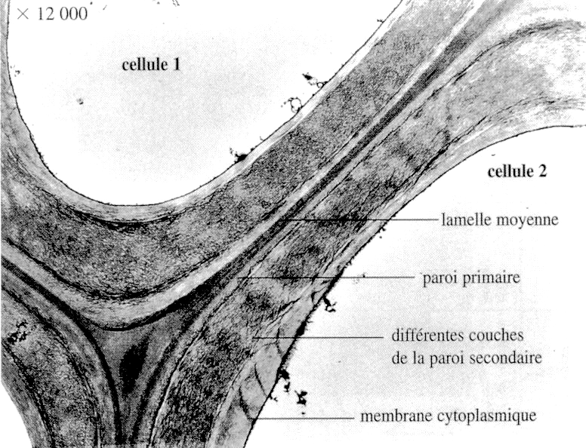

Éléments de correction

Document 1
  Notion de turgescence.
    Mécanisme de la turgescence.
    Conséquences de la turgescence sur la paroi cellulaire.
Document 2
    Composition et structure des parois cellulaires jeunes et âgées.
    Action de la turgescence sur une paroi jeune (distension, ouverture du maillage et mise en place de cellulose)
  Action de la turgescence sur une paroi âgée (distension sans ouverture du maillage, réaction élastique).
 = 1 point

